# МИНИСТЕРСТВО НАУКИ И ВЫСШЕГО ОБРАЗОВАНИЯ РОССИЙСКОЙ ФЕДЕРАЦИИ

**ФЕДЕРАЛЬНОЕ ГОСУДАРСТВЕННОЕ АВТОНОМНОЕ ОБРАЗОВАТЕЛЬНОЕ УЧРЕЖДЕНИЕ**

# ВЫСШЕГО ОБРАЗОВАНИЯ

**«СЕВЕРО-КАВКАЗСКИЙ ФЕДЕРАЛЬНЫЙ УНИВЕРСИТЕТ» ИНСТИТУТ ЦИФРОВОГО РАЗВИТИЯ**

# Отчет по лабораторной работе №11 по дисциплине: основы программной инженерии

Выполнил:

студент группы ПИЖ-б-о-21-1 Турклиев Владимир Назирович

Проверил:

доцент кафедры инфокоммуникаций Романкин Р.А.

Ставрополь, 2021 г.

**Выполнение**

Пример 1

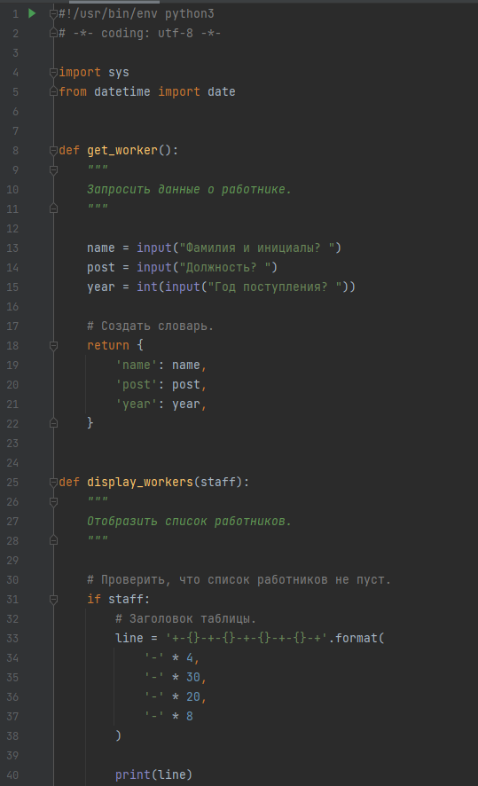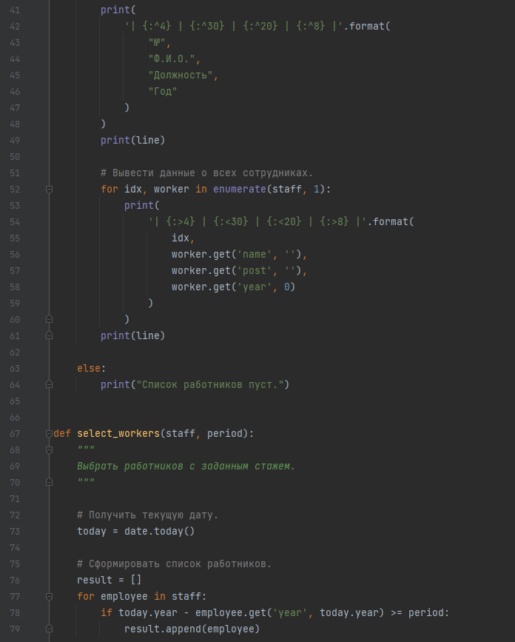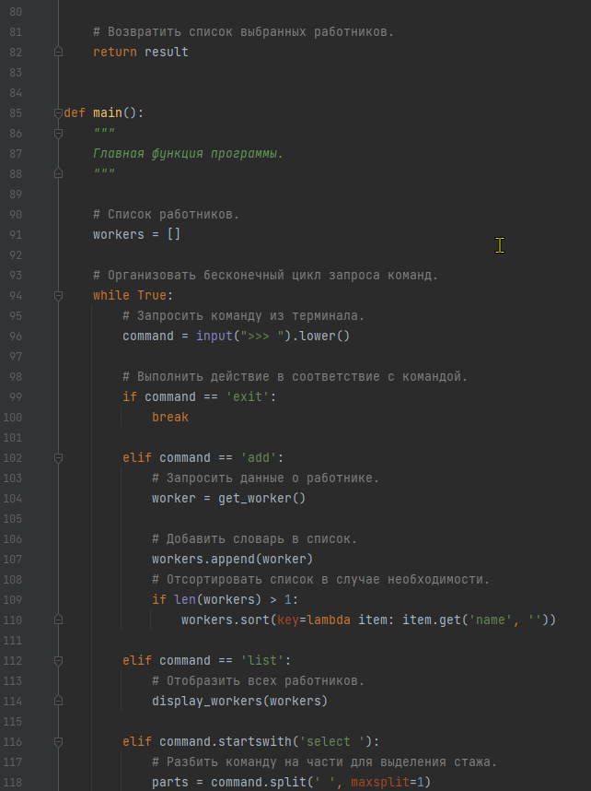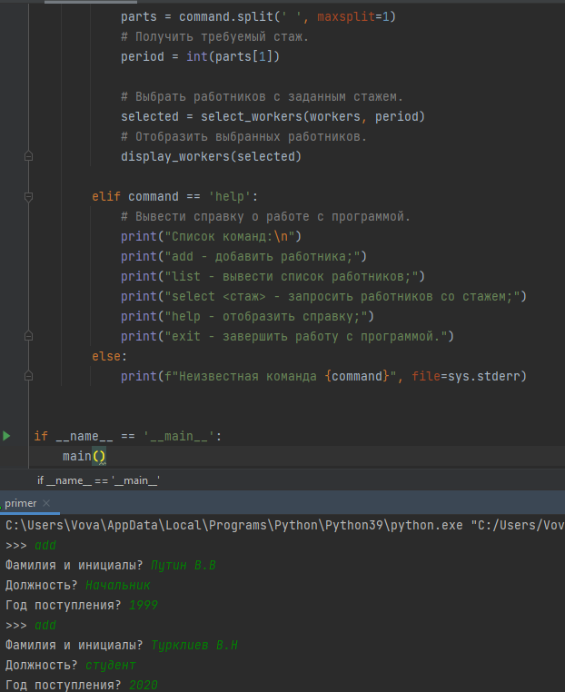

Задание 8

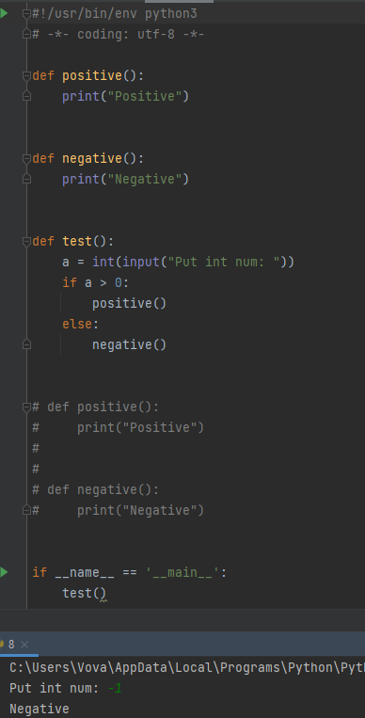

Задание 10

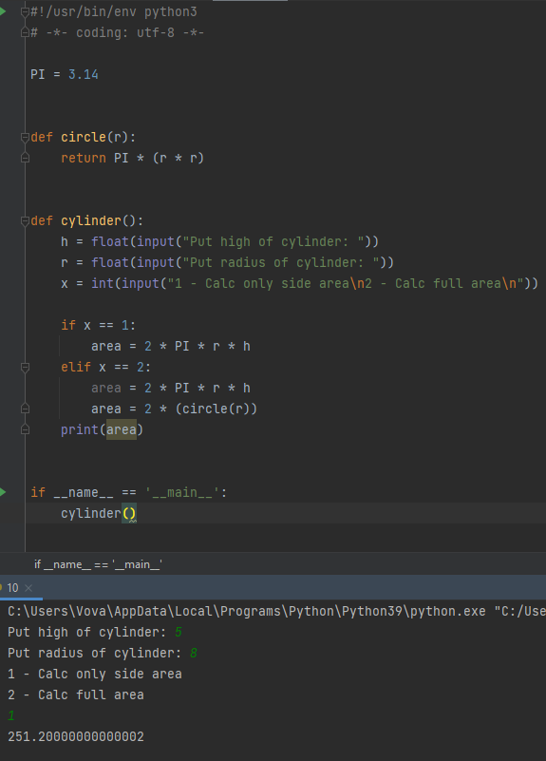

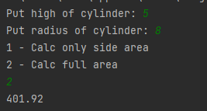

Задание 12

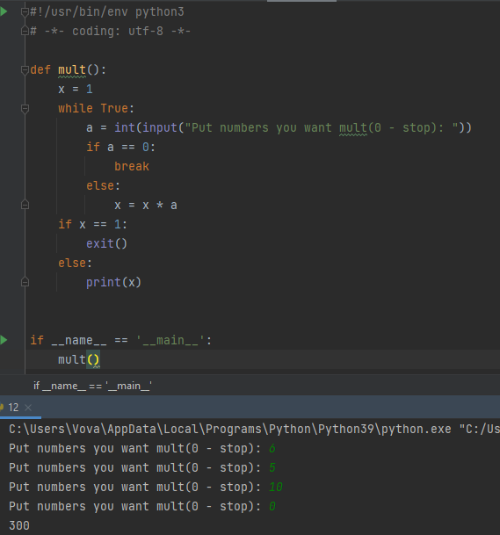

Задание 14

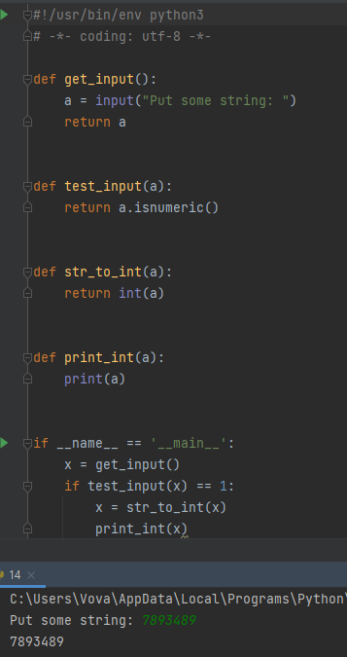



Индивидуальное задание

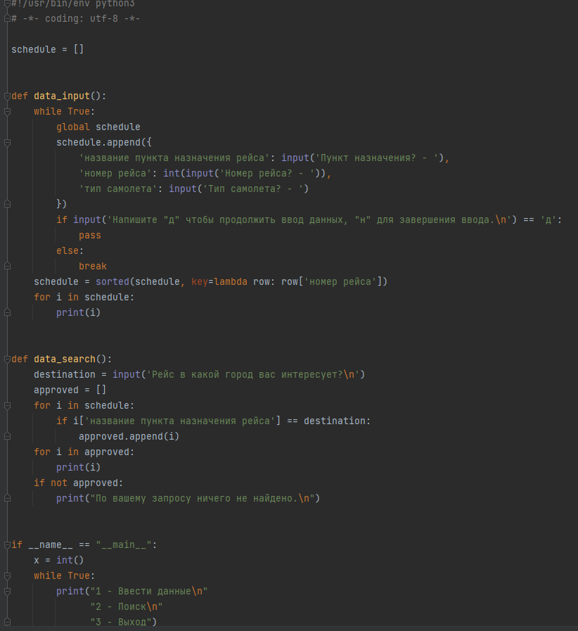

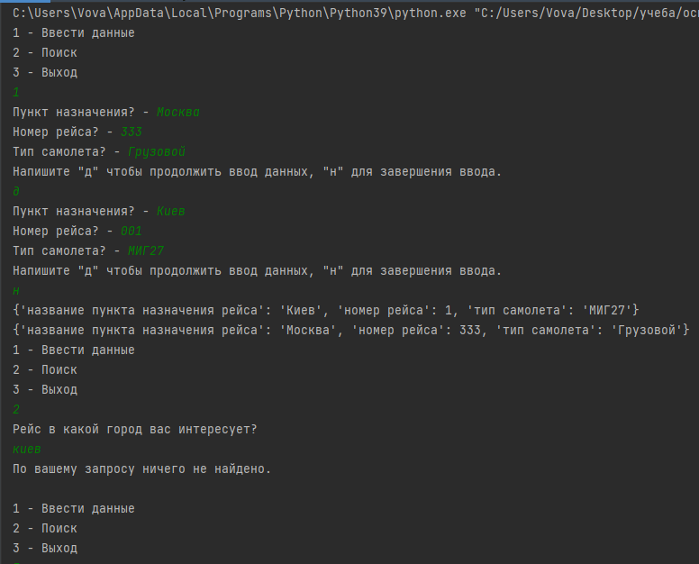

GitHub - <https://github.com/vegas007gof/lab11>

Контрольные вопросы

1. Функции решают проблему дублирования кода в разных местах программы. Благодаря им, есть возможность один и тот же участок кода не сразу, а когда понадобится.

2. Функции определяются оператором def. Return возвращает значение, вычисленное функцией в основное тело программы для его дальнейшей обработки.

3. Локальные и глобальные переменные призваны разграничить доступ к переменным между частями кода. Так глобальные переменные доступны в любом месте кода, когда локальные могут быть использованы, например, только в функции, если они были объявлены внутри неё.

4. Вернуть несколько значений сразу можно перечислив их через запятую после оператора return.

5. Передать значение в функцию можно передав имя переменных в качестве параметра, либо передав сами значения переменных.

6. Чтобы задать значение аргументов функции по умолчанию следует после объявлений всех параметров указать те, которые принимают значения по умолчанию в случае, если их значения не будут указаны (def funct(a, b, c = 2)).

7. Лямбды – те же функции, но с упрощенным синтаксисом, и по - сути являются выражениями. Они могут быть использованы там, где не могу функции, внутри литералов или в вызовах функций.

8. Документирование кода по PEP257 предусматривает использование тройных двойных кавычек. Также существует две формы строк документации: однострочная и многострочная.

9. Однострочная строка документации не должна быть "подписью" параметров функции / метода. Этот тип строк документации подходит только для C функций, где интроспекция не представляется возможной. Многострочные строки документации состоят из однострочной строки документации с последующей пустой строкой, а затем более подробным описанием. Первая строка может быть использована автоматическими средствами индексации, поэтому важно, чтобы она находилась на одной строке и была отделена от остальной документации пустой строкой.